1. **Amaç:**

Bu politika MEPSAN SAVUNMA SANAYİ TİCARET LİMİTED ŞİRKETİ (“MEPSAN SAVUNMA” ve/veya “Şirket”) tarafından yürütülen her türlü faaliyette 6698 Sayılı Kişisel Verilerin Korunması Kanunu’na (KVKK) uygun olarak kişisel veri işleme faaliyeti ve kişisel verilerin korunmasına yönelik benimsenen yöntemleri tarif etmeyi amaçlamaktadır.

Bu Politika’nın temel amacı, MEPSAN SAVUNMA tarafından hukuka uygun bir biçimde yürütülen kişisel veri işleme faaliyeti ve kişisel verilerin korunmasına yönelik benimsenen sistemler konusunda açıklamalarda bulunmak, bu kapsamda Çalışan Adayları’mız, Çalışanlarımız, Şirket Hissedarları, Şirket Yetkilileri, Ziyaretçi’lerimiz, İşbirliği İçinde Olduğumuz Kurumların Çalışanları, Hissedarları ve Yetkilileri ile Üçüncü Kişi’ler başta olmak üzere kişisel verileri Şirketimiz tarafından işlenen kişileri bilgilendirilerek şeffaflığı sağlamaktır.

1. **Kapsam:**

Kişisel Verilerin Korunması, İşlenmesi, Saklanması ve İmhası Politikası, kişisel verilerin MEPSAN SAVUNMA tarafından toplanması, kullanılması, paylaşması, saklanması ve imhası süreçlerinde uygulanan prensipleri içerir.

Bu politika ile MEPSAN SAVUNMA ile ilişiği bulunan ve bulunmayan tüm paydaşlarımızı, tedarikçilerimizi, müşterileri, kuruluşumuz çalışanları, stajyerleri ve ilişiği kesilmiş çalışanların otomatik olan ya da herhangi bir veri kayıt sisteminin parçası olmak kaydıyla otomatik olmayan yollarla kuruluşumuzun süreçlerinde işlenen tüm kişisel verileri kapsar.

Bu Politika; Çalışan Adayları’mızın, Çalışanlarımızın, Şirket Hissedarları’nın, Şirket Yetkilileri’nin, Ziyaretçi’lerimizin, İşbirliği İçinde Olduğumuz Kurumların Çalışanları’nın, Hissedarları’nın, Yetkilileri’nin ve Üçüncü Kişi’lerin otomatik olan ya da herhangi bir veri kayıt sisteminin parçası olmak kaydıyla otomatik olmayan yollarla işlenen tüm kişisel verilerine ilişkindir.

Yukarıda belirtilen kategorilerde yer alan kişisel veri sahipleri gruplarına ilişkin işbu Politika’nın uygulama kapsamı Politika’nın tamamı olabileceği gibi (örn. Ziyaretçi’miz de olan Çalışan Adayları’mız gibi); yalnızca bir kısım hükümleri de (örn. yalnızca Ziyaretçi’lerimiz gibi) olabilecektir

Kişisel verilerin korunması, MEPSAN SAVUNMA SANAYİ TİCARET LİMİTED ŞİRKETİ (“MEPSAN SAVUNMA” veya Şirket”) için büyük hassasiyet arz etmekte olup Şirketimizin öncelikleri arasındadır. Bu konunun en önemli ayağını ise işbu Politika ile yönetilen; Çalışan Adayları’mızın, Çalışanların, Şirket Hissedarları’nın, Şirket Yetkilileri’nin, Ziyaretçi’lerimizin, İşbirliği İçinde Olduğumuz Kurumların ( Tedarikçilerin, Danışmanların,…vb) Çalışanları’nın, Hissedarları’nın ve Yetkilileri’nin ve Üçüncü Kişi’lerin kişisel verilerinin korunması oluşturmaktadır.

Türkiye Cumhuriyeti Anayasası’na göre, herkes, kendisiyle ilgili kişisel verilerin korunmasını isteme hakkına sahiptir. Bir Anayasal hak olan kişisel verilerin korunması konusunda, MEPSAN SAVUNMA, işbu Politika ile yönetilen; Çalışan Adayları’nın, Çalışanların, Şirket Hissedarları’nın, Şirket Yetkilileri’nin, Ziyaretçiler’inin, İşbirliği İçinde Olduğu Kurumların Çalışanları, Hissedarları ve Yetkilileri’nin ve Üçüncü Kişi’lerin kişisel verilerinin korunmasına gerekli özeni göstermekte ve bunu bir şirket politikası haline getirmektedir.

Bu kapsamda, ilgili mevzuat gereğince işlenen kişisel verilerin korunması için MEPSAN SAVUNMA tarafından gereken idari ve teknik tedbirler alınmaktadır.

Bu Politika’da kişisel verilerin işlenmesinde MEPSAN SAVUNMA’nin benimsediği ve aşağıda sıralanan temel ilkelere ilişkin detaylı açıklamalarda bulunulacaktır:

* Kişisel verileri hukuka ve dürüstlük kurallarına uygun işleme,
* Kişisel verileri doğru ve gerektiğinde güncel tutma,
* Kişisel verileri belirli, açık ve meşru amaçlar için işleme,
* Kişisel verileri işlendikleri amaçla bağlantılı, sınırlı ve ölçülü işleme,
* Kişisel verileri ilgili mevzuatta öngörülen veya işlendikleri amaç için gerekli olan süre kadar muhafaza etme,
* Kişisel veri sahiplerini aydınlatma ve bilgilendirme,
* Kişisel veri sahiplerinin haklarını kullanması için gerekli sistemi kurma,
* Kişisel verilerin muhafazasında gerekli tedbirleri alma,
* Kişisel verilerin işleme amacının gereklilikleri doğrultusunda üçüncü kişilere aktarılmasında, ilgili mevzuata ve KVK Kurulu düzenlemelerine uygun davranma,
* Özel nitelikli kişisel verilerin işlenmesine ve korunmasına gerekli hassasiyeti gösterme.

1. **Yetki ve Sorumluluklar:**

Kuruluşumuz içerisinde Kanun, Yönetmelik ve Politika ile belirtilen verinin imhasına dair gereklerin yerine getirilmesinde tüm çalışanlar, çözüm ortakları, iş ortakları, dış hizmet sağlayıcıları ve diğer surette kuruluşumuz nezdinde kişisel veri saklayan ve işleyen herkes bu gerekleri yerine getirmekten sorumludur.

Her iş birimi kendi iş süreçlerinde ürettiği veriyi saklamak ve korumakla yükümlüdür.

KVK Kurulu ile yapılan tebligat veya yazışmaları veri sorumlusu adına tebellüğ veya kabul etme ve sicile kayıt gibi işlemlerin sorumluluğu veri sorumlusu irtibat kişisindedir.

Kuruluşumuz bünyesinde;

• Veri Sorumlusu: MEPSAN SAVUNMA SANAYİ TİCARET LİMİTED ŞİRKETİ

• Veri Sorumlusu İrtibat Kişisi: Kuruluşumuzda atadığımız yetkili personelimizdir.

1. **Tanımlar ve Kısaltmalar:**

**Açık Rıza;** Belirli bir konuya ilişkin, bilgilendirilmeye dayanan ve özgür iradeyle açıklanan rıza.

**İlgili Kullanıcı;** Verilerin teknik olarak depolanması, korunması ve yedeklenmesinden sorumlu olan kişi ya da birim hariç olmak üzere veri sorumlusu organizasyonu içerisinde veya veri sorumlusundan aldığı yetki ve talimat doğrultusunda kişisel verileri işleyen kişilerdir.

**İmha;** Kişisel verilerin silinmesi, yok edilmesi veya anonim hale getirilmesi.

**Kanun;** KVKK 6698 Sayılı Kişisel Verilerin Korunması Kanunu.

**Kayıt Ortamı;** Tamamen veya kısmen otomatik olan ya da herhangi bir veri kayıt sisteminin parçası

olmak kaydıyla otomatik olmayan yollarla işlenen kişisel verilerin bulunduğu her türlü ortam.

**Kişisel Veri;** Kimliği belirli veya belirlenebilir gerçek kişiye ilişkin her türlü bilgi.

Kişisel Verilerin İşlenmesi; Kişisel verilerin tamamen veya kısmen otomatik olan ya da herhangi bir veri kayıt sisteminin parçası olmak kaydıyla otomatik olmayan yollarla elde edilmesi, kaydedilmesi,

depolanması, muhafaza edilmesi, değiştirilmesi, yeniden düzenlenmesi, açıklanması, aktarılması,

devralınması, elde edilebilir hâle getirilmesi, sınıflandırılması ya da kullanılmasının engellenmesi gibi

veriler üzerinde gerçekleştirilen her türlü işlem.

**Kişisel Verilerin Anonim Hale Getirilmesi;** Kişisel verilerin, başka verilerle eşleştirilerek dahi hiçbir

surette kimliği belirli veya belirlenebilir bir gerçek kişiyle ilişkilendirilemeyecek hâle getirilmesi.

**Kişisel Verilerin Silinmesi;** Kişisel verilerin silinmesi; kişisel verilerin İlgili Kullanıcılar için hiçbir şekilde

erişilemez ve tekrar kullanılamaz hale getirilmesi.

**Kişisel Verilerin Yok Edilmesi;** Kişisel verilerin hiç kimse tarafından hiçbir şekilde erişilemez, geri

getirilemez ve tekrar kullanılamaz hale getirilmesi işlemi.

**Kurul;** Kişisel Verileri Koruma Kurulu.

**Özel Nitelikli Kişisel Veri;** Kişilerin ırkı, etnik kökeni, siyasi düşüncesi, felsefi inancı, dini, mezhebi veya

diğer inançları, kılık ve kıyafeti, dernek, vakıf ya da sendika üyeliği, sağlığı, cinsel hayatı, ceza

mahkûmiyeti ve güvenlik tedbirleriyle ilgili verileri ile biyometrik ve genetik verileri.

**Periyodik İmha;** Kanun’da yer alan kişisel verilerin işlenme şartlarının tamamının ortadan kalkması

durumunda kişisel verileri saklama ve imha politikasında belirtilen ve tekrar eden aralıklarla re’sen

gerçekleştirilecek silme, yok etme veya anonim hale getirme işlemi.

**Veri Sahibi/İlgili Kişi;** Kişisel verisi işlenen gerçek kişi.

**Veri İşleyen;** Veri sorumlusunun verdiği yetkiye dayanarak onun adına kişisel verileri işleyen gerçek

veya tüzel kişi.

**Veri Sorumlusu;** Kişisel verilerin işleme amaçlarını ve vasıtalarını belirleyen, veri kayıt sisteminin

kurulmasından ve yönetilmesinden sorumlu olan gerçek veya tüzel kişi.

**Yönetmelik;** 28 Ekim 2017 tarihinde Resmi Gazete ’de yayımlanan kişisel kısaltma tanım verilerin

silinmesi, yok edilmesi veya anonim hale getirilmesi hakkında yönetmelik

1. **Uygulama (Kişisel Verilerin İşlenmesi, Korunması, Saklanması ve İmhası Politikası)**

**6698 Sayılı Kişisel Verilerin Korunması Kanunu (“Kanun”) 7 Nisan 2016** tarihinde yürürlüğe girmiştir. Kanun, kişisel verilerin “veri sorumlusu” olarak sınıflandırılan ve kişisel verilerin işleme amaçlarını ve vasıtalarını belirleyen, veri kayıt sisteminin kurulmasından ve yönetilmesinden sorumlu olan gerçek veya tüzel kişilerce kişisel verilerin işlenmesine ilişkin usul ve esasları ortaya koymaktadır.

Kanun kapsamında kişisel veriler **“kimliği belirli veya belirlenebilir gerçek kişiye ilişkin her türlü bilgi”** olarak; işleme ise “kişisel verilerin tamamen veya kısmen otomatik olan ya da herhangi bir veri kayıt sisteminin parçası olmak kaydıyla otomatik olmayan yollarla elde edilmesi, kaydedilmesi, depolanması, muhafaza edilmesi, değiştirilmesi, yeniden düzenlenmesi, açıklanması, aktarılması, devralınması, elde edilebilir hâle getirilmesi, sınıflandırılması ya da kullanılmasının engellenmesi gibi veriler üzerinde gerçekleştirilen her türlü işlem” olarak tanımlanmıştır.

MEPSAN SAVUNMA, Kişisel Verileri korunması ve işlenmesi için gerekli tedbirleri ve uygulanan süreci politika ile somut bir şekilde ortaya koymaktadır. İlgili Kanunlar ve yönetmeliklere ile bu politikanın uyumsuz olduğu durumlarda yada güncellenen mevzuatlar doğrultusunda politikanın güncel olmaması halinde MEPSAN SAVUNMA yürürlükteki mevzuata uyacağını kabul etmektedir. Kanunun, yönetmelik ve mevzuatlarda olan değişikliklere göre bu politika güncellenip, MEPSAN SAVUNMA ’un yasal gereklikleri yerine getirmesi için revize edilir.

1. **Kayıt Ortamları:**

Kişisel veriler, Kurum tarafından Tablo 2’de listelenen ortamlarda hukuka uygun olarak güvenli bir şekilde saklanır.

Kişisel veri saklama ortamları

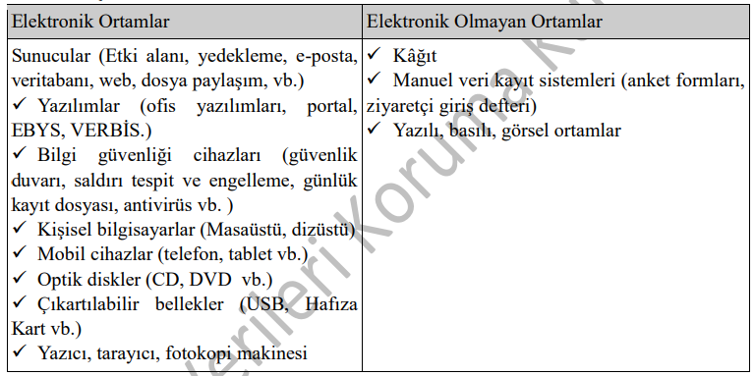

1. **Saklama ve İmhaya İlişkin Açıklamalar:**

Kurum tarafından; çalışanlar, çalışan adayları, ziyaretçiler ve hizmet sağlayıcı olarak ilişkide bulunulan üçüncü kişilerin, kurumların veya kuruluşların çalışanlarına ait kişisel veriler

Kanuna uygun olarak saklanır ve imha edilir.

Bu kapsamda saklama ve imhaya ilişkin detaylı açıklamalara aşağıda sırasıyla yer verilmiştir.

1. **Saklamaya İlişkin Açıklamalar**

Kanunun 3 üncü maddesinde kişisel verilerin işlenmesi kavramı tanımlanmış, 4 üncü maddesinde işlenen kişisel verinin işlendikleri amaçla bağlantılı, sınırlı ve ölçülü olması ve ilgili mevzuatta öngörülen veya işlendikleri amaç için gerekli süre kadar muhafaza edilmesi gerektiği belirtilmiş, 5 ve 6 ncı maddelerde ise kişisel verilerin işleme şartları sayılmıştır.

Buna göre, Kurumumuz faaliyetleri çerçevesinde kişisel veriler, ilgili mevzuatta öngörülen veya işleme amaçlarımıza uygun süre kadar saklanır.

1. **Saklamayı Gerektiren Hukuki Sebepler**

Kurumda, faaliyetleri çerçevesinde işlenen kişisel veriler, ilgili mevzuatta öngörülen süre kadar muhafaza edilir. Bu kapsamda kişisel veriler;

* 6698 sayılı Kişisel Verilerin Korunması Kanunu,
* 6098 sayılı Türk Borçlar Kanunu,
* 4734 sayılı Kamu İhale Kanunu,
* 657 sayılı Devlet Memurları Kanunu,
* 5510 sayılı Sosyal Sigortalar ve Genel Sağlık Sigortası Kanunu,
* 5651 sayılı İnternet Ortamında Yapılan Yayınların Düzenlenmesi ve Bu Yayınlar
* Yoluyla İşlenen Suçlarla Mücadele Edilmesi Hakkında Kanun,
* 5018 sayılı Kamu Mali Yönetimi Kanunu,
* 6361 sayılı İş Sağlığı ve Güvenliği Kanunu,
* 4982 Sayılı Bilgi Edinme Kanunu,
* 3071 sayılı Dilekçe Hakkının Kullanılmasına Dair Kanun,
* 4857 sayılı İş Kanunu,
* 2547 sayılı Yükseköğretim Kanunu,
* 5434 sayılı Emekli Sağlığı Kanunu,
* 2828 sayılı Sosyal Hizmetler Kanunu
* İşyeri Bina ve Eklentilerinde Alınacak Sağlık ve Güvenlik Önlemlerine İlişkin
* Yönetmelik,
* Arşiv Hizmetleri Hakkında Yönetmelik
* Bu kanunlar uyarınca yürürlükte olan diğer ikincil düzenlemeler

çerçevesinde öngörülen saklama süreleri kadar saklanmaktadır.

1. **Saklamayı Gerektiren İşleme Amaçları**

Kurum, faaliyetleri çerçevesinde işlemekte olduğu kişisel verileri aşağıdaki amaçlar doğrultusunda saklar.

* İnsan kaynakları süreçlerini yürütmek.
* Kurumsal iletişimi sağlamak.
* Kurum güvenliğini sağlamak,
* İstatistiksel çalışmalar yapabilmek.
* İmzalanan sözleşmeler ve protokoller neticesinde iş ve işlemleri ifa edebilmek.
* VERBİS kapsamında, çalışanlar, veri sorumluları, irtibat kişileri, veri sorumlusu temsilcileri ve veri işleyenlerin tercih ve ihtiyaçlarını tespit etmek, verilen hizmetleri buna göre düzenlemek ve gerekmesi halinde güncellemek.
* Yasal düzenlemelerin gerektirdiği veya zorunlu kıldığı şekilde, hukuki yükümlülüklerin yerine getirilmesini sağlamak.
* Kurum ile iş ilişkisinde bulunan gerçek / tüzel kişilerle irtibat sağlamak.
* Yasal raporlamalar yapmak.
* Çağrı merkezi süreçlerini yönetmek.
* İleride doğabilecek hukuki uyuşmazlıklarda delil olarak ispat yükümlülüğü.

1. **İmhayı Gerektiren Sebepler**

Kişisel veriler;

* İşlenmesine esas teşkil eden ilgili mevzuat hükümlerinin değiştirilmesi veya ilgası,
* İşlenmesini veya saklanmasını gerektiren amacın ortadan kalkması,
* Kişisel verileri işlemenin sadece açık rıza şartına istinaden gerçekleştiği hallerde, ilgili kişinin açık rızasını geri alması,
* Kanunun 11 inci maddesi gereği ilgili kişinin hakları çerçevesinde kişisel verilerinin silinmesi ve yok edilmesine ilişkin yaptığı başvurunun Kurum tarafından kabul edilmesi,
* Kurumun, ilgili kişi tarafından kişisel verilerinin silinmesi, yok edilmesi veya anonim hale getirilmesi talebi ile kendisine yapılan başvuruyu reddetmesi, verdiği cevabı yetersiz bulması veya Kanunda öngörülen süre içinde cevap vermemesi hallerinde; Kurula şikâyette bulunması ve bu talebin Kurul tarafından uygun bulunması,
* Kişisel verilerin saklanmasını gerektiren azami sürenin geçmiş olması ve kişisel verileri daha uzun süre saklamayı haklı kılacak herhangi bir şartın mevcut olmaması, durumlarında, Kurum tarafından ilgili kişinin talebi üzerine silinir, yok edilir ya da re’sen silinir, yok edilir veya anonim hale getirilir.

1. **Teknik ve İdari Tedbirler:**

Kişisel verilerin güvenli bir şekilde saklanması, hukuka aykırı olarak işlenmesi ve erişilmesinin önlenmesi ile kişisel verilerin hukuka uygun olarak imha edilmesi için Kanunun 12 nci maddesiyle Kanunun 6 ncı maddesi dördüncü fıkrası gereği özel nitelikli kişisel veriler için Kurul tarafından belirlenerek ilan edilen yeterli önlemler çerçevesinde Kurum tarafından teknik ve idari tedbirler alınır.

1. **Teknik Tedbirler**

Kurum tarafından, işlediği kişisel verilerle ilgili olarak alınan teknik tedbirler aşağıda sayılmıştır:

* Sızma (Penetrasyon) testleri ile Kurumumuz bilişim sistemlerine yönelik risk, tehdit, zafiyet ve varsa açıklıklar ortaya çıkarılarak gerekli önlemler alınmaktadır.
* Bilgi güvenliği olay yönetimi ile gerçek zamanlı yapılan analizler sonucunda bilişim sistemlerinin sürekliliğini etkileyecek riskler ve tehditler sürekli olarak izlenmektedir.
* Bilişim sistemlerine erişim ve kullanıcıların yetkilendirilmesi, erişim ve yetki matrisi ile kurumsal aktif dizin üzerinden güvenlik politikaları aracılığı ile yapılmaktadır.
* Kurumun bilişim sistemleri teçhizatı, yazılım ve verilerin fiziksel güvenliği için gerekli önlemler alınmaktadır.
* Çevresel tehditlere karşı bilişim sistemleri güvenliğinin sağlanması için, donanımsal (sistem odasına sadece yetkili personelin girişini sağlayan erişim kontrol sistemi, 7/24 çalışan izleme sistemi, yerel alan ağını oluşturan kenar anahtarların fiziksel güvenliğinin sağlanması, yangın söndürme sistemi, iklimlendirme sistemi vb.) ve yazılımsal (güvenlik duvarları, atak önleme sistemleri, ağ erişim kontrolü, zararlı yazılımları engelleyen
* sistemler vb.) önlemler alınmaktadır.
* Kişisel verilerin hukuka aykırı işlenmesini önlemeye yönelik riskler belirlenmekte, bu risklere uygun teknik tedbirlerin alınması sağlanmakta ve alınan tedbirlere yönelik teknik kontroller yapılmaktadır.
* Kurum içerisinde erişim prosedürleri oluşturularak kişisel verilere erişim ile ilgili raporlama ve analiz çalışmaları yapılmaktadır.
* Kişisel verilerin bulunduğu saklama alanlarına erişimler kayıt altına alınarak uygunsuz erişimler veya erişim denemeleri kontrol altında tutulmaktadır.
* Kurum, silinen kişisel verilerin ilgili kullanıcılar için erişilemez ve tekrar kullanılamaz olması için gerekli tedbirleri almaktadır.
* Kişisel verilerin hukuka aykırı olarak başkaları tarafından elde edilmesi halinde bu durumu ilgili kişiye ve Kurula bildirmek için Kurum tarafından buna uygun bir sistem ve altyapı oluşturulmuştur.
* Güvenlik açıkları takip edilerek uygun güvenlik yamaları yüklenmekte ve bilgi sistemleri güncel halde tutulmaktadır.
* Kişisel verilerin işlendiği elektronik ortamlarda güçlü parolalar kullanılmaktadır.
* Kişisel verilerin işlendiği elektronik ortamlarda güvenli kayıt tutma (loglama) sistemleri kullanılmaktadır.
* Kişisel verilerin güvenli olarak saklanmasını sağlayan veri yedekleme programları kullanılmaktadır.
* Elektronik olan veya olmayan ortamlarda saklanan kişisel verilere erişim, erişim prensiplerine göre sınırlandırılmaktadır.
* Kurum internet sayfasına erişimde güvenli protokol (HTTPS) kullanılarak SHA 256 Bit RSA algoritmasıyla şifrelenmektedir.
* Özel nitelikli kişisel verilerin güvenliğine yönelik ayrı politika belirlenmiştir.
* Özel nitelikli kişisel veri işleme süreçlerinde yer alan çalışanlara yönelik özel nitelikli kişisel veri güvenliği konusunda eğitimler verilmiş, gizlilik sözleşmeleri yapılmış, verilere erişim yetkisine sahip kullanıcıların yetkileri tanımlanmıştır.
* Özel nitelikli kişisel verilerin işlendiği, muhafaza edildiği ve/veya erişildiği elektronik ortamlar kriptografik yöntemler kullanılarak muhafaza edilmekte, kriptografik anahtarlar güvenli ortamlarda tutulmakta, tüm işlem kayıtları loglanmakta, ortamların güvenlik güncellemeleri sürekli takip edilmekte, gerekli güvenlik testlerinin düzenli olarak yapılması/yaptırılması, test sonuçlarının kayıt altına alınması,
* Özel nitelikli kişisel verilerin işlendiği, muhafaza edildiği ve/veya erişildiği fiziksel ortamların yeterli güvenlik önlemleri alınmakta, fiziksel güvenliği sağlanarak yetkisiz giriş çıkışlar engellenmektedir.
* Özel nitelikli kişisel veriler e-posta yoluyla aktarılması gerekiyorsa şifreli olarak kurumsal e-posta adresiyle veya KEP hesabı kullanılarak aktarılmaktadır. Taşınabilir bellek, CD, DVD gibi ortamlar yoluyla aktarılması gerekiyorsa kriptografik yöntemlerle şifrelenmekte ve kriptografik anahtar farklı ortamda tutulmaktadır. Farklı fiziksel ortamlardaki sunucular arasında aktarma gerçekleştiriliyorsa, sunucular arasında VPN kurularak veya sFTP yöntemiyle veri aktarımı gerçekleştirilmektedir. Kağıt ortamı yoluyla aktarımı gerekiyorsa evrakın çalınması, kaybolması ya da yetkisiz kişiler tarafından görülmesi gibi risklere karşı gerekli önlemler alınmakta ve evrak “gizli” formatta gönderilmektedir.

1. **İdari Tedbirler**

Kurum tarafından, işlediği kişisel verilerle ilgili olarak alınan idari tedbirler aşağıda sayılmıştır:

* Çalışanların niteliğinin geliştirilmesine yönelik, kişisel verilerin hukuka aykırı olarak işlenmenin önlenmesi, kişisel verilerin hukuka aykırı olarak erişilmesinin önlenmesi, kişisel verilerin muhafazasının sağlanması, iletişim teknikleri, teknik bilgi beceri, 657 sayılı Kanun ve ilgili diğer mevzuat hakkında eğitimler verilmektedir.
* Kurum tarafından yürütülen faaliyetlere ilişkin çalışanlara gizlilik sözleşmeleri imzalatılmaktadır.
* Güvenlik politika ve prosedürlerine uymayan çalışanlara yönelik uygulanacak disiplin prosedürü hazırlanmıştır.
* Kişisel veri işlemeye başlamadan önce Kurum tarafından, ilgili kişileri aydınlatma yükümlülüğü yerine getirilmektedir.
* Kişisel veri işleme envanteri hazırlanmıştır.
* Kurum içi periyodik ve rastgele denetimler yapılmaktadır.
* Çalışanlara yönelik bilgi güvenliği eğitimleri verilmektedir.

1. **Kişisel Verileri İmha Teknikleri:**

İlgili mevzuatta öngörülen süre ya da işlendikleri amaç için gerekli olan saklama süresinin sonunda kişisel veriler, Kurum tarafından re’sen veya ilgili kişinin başvurusu üzerine yine ilgili mevzuat hükümlerine uygun olarak aşağıda belirtilen tekniklerle imha edilir.

1. **Kişisel Verilerin Silinmesi**

Kişisel veriler aşağıdaki tabloda belirtilen yöntemlerle silinir.

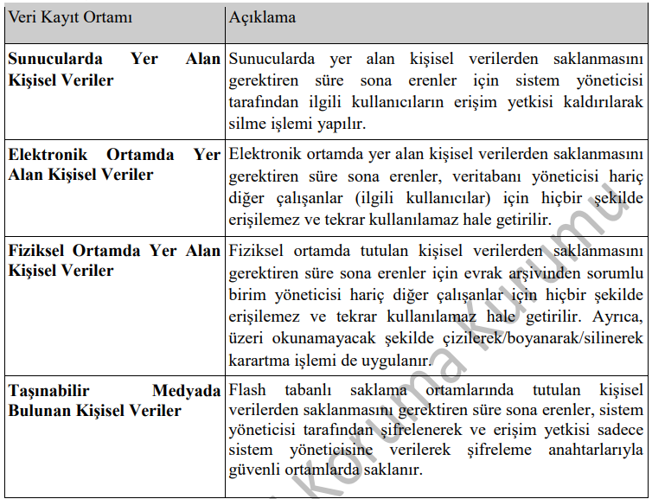

1. **Kişisel Verilerin** **Yok Edilmesi**

Kişisel veriler, Kurum tarafından aşağıdaki tabloda belirtilen yöntemlerle yok edilir.

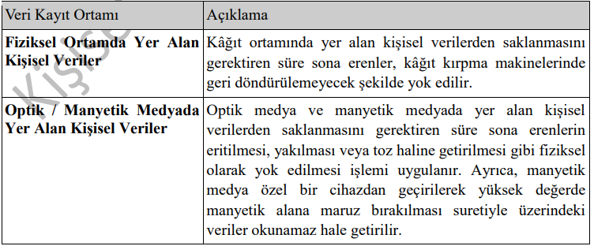

1. **Kişisel Verilerin** **Anonim Hale Getirilmesi**

Kişisel verilerin anonim hale getirilmesi, kişisel verilerin başka verilerle eşleştirilse dahi hiçbir surette kimliği belirli veya belirlenebilir bir gerçek kişiyle ilişkilendirilemeyecek hale getirilmesidir.

Kişisel verilerin anonim hale getirilmiş olması için; kişisel verilerin, veri sorumlusu veya üçüncü kişiler tarafından geri döndürülmesi ve/veya verilerin başka verilerle eşleştirilmesi gibi kayıt ortamı ve ilgili faaliyet alanı açısından uygun tekniklerin kullanılması yoluyla dahi kimliği belirli veya belirlenebilir bir gerçek kişiyle ilişkilendirilemez hale getirilmesi gerekir.

1. **Saklama ve İmha Süreleri:**

Kurum tarafından, faaliyetleri kapsamında işlenmekte olan kişisel verilerle ilgili olarak;

* Süreçlere bağlı olarak gerçekleştirilen faaliyetler kapsamındaki tüm kişisel verilerle ilgili kişisel veri bazında saklama süreleri Kişisel Veri İşleme Envanterinde;
* Veri kategorileri bazında saklama süreleri VERBİS’e kayıtta;
* Süreç bazında saklama süreleri ise Süreç bazında saklama ve imha süreleri tablosunda

yer alır.

Söz konusu saklama süreleri üzerinde, gerekmesi halinde Kişisel Veri Sorumlusunca güncellemeler yapılır.

Saklama süreleri sona eren kişisel veriler için re’sen silme, yok etme veya anonim hale getirme işlemi Kişisel Veri Sorumlusunca tarafından yerine getirilir.

Süreç bazında saklama ve imha süreleri tablosu

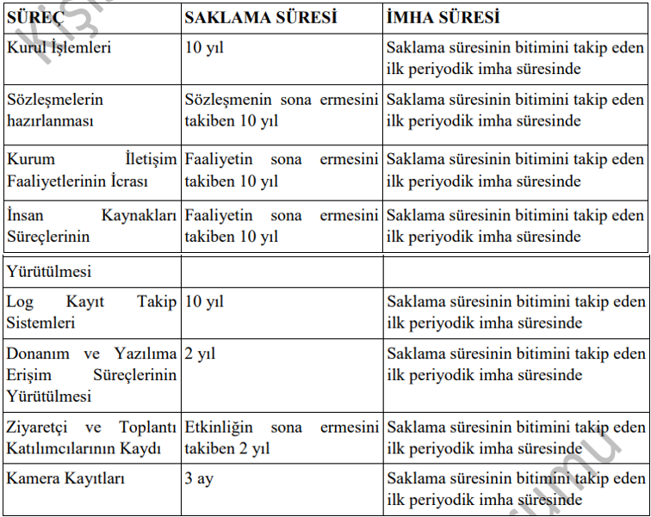

1. **Periyodik İmha Süresi:**

Yönetmeliğin 11 inci maddesi gereğince Kurum, periyodik imha süresini 6 ay olarak belirlemiştir. Buna göre, Kurumda her yıl Haziran ve Aralık aylarında periyodik imha işlemi gerçekleştirilir.

1. **Politika’nın Yayınlanması Ve Saklanması** **Periyodik İmha Süresi:**

Politika, ıslak imzalı (basılı kâğıt) ve elektronik ortamda olmak üzere iki farklı ortamda yayımlanır, internet sayfasında kamuya açıklanır. Basılı kâğıt nüshası da Veri Yönetimi Dairesi Başkanlığında dosyasında saklanır.

1. **Politika’nın Güncellenme Periyodu:**

Politika, ihtiyaç duyuldukça gözden geçirilir ve gerekli olan bölümler güncellenir.

1. **Politika’nın Yürürlüğü** **Ve Yürürlükten Kaldırılması:**

Politika, Kurumun internet sitesinde yayınlanmasının ardından yürürlüğe girmiş kabul edilir.

Yürürlükten kaldırılmasına karar verilmesi halinde, Politika’nın ıslak imzalı eski nüshaları Yönetim Kurulu Kurul Kararı ile Kişisel Veri Sorumlusu tarafından iptal edilerek (iptal kaşesi vurularak veya iptal yazılarak) imzalanır ve en az 5 yıl süre ile EYS-Kalite Birimi tarafından saklanır.